Informe funcional del dashboard de AgroBot
Análisis de todas las funcionalidades de la interfaz de operación · versión del 27 de octubre de 2026 · código: jetson/dashboard/index.html y jetson/backend/jetson_server.py

1. Resumen
El dashboard es la única interfaz de operación del robot: una aplicación web de una sola página, servida por el propio backend de la Jetson y sin dependencias externas (funciona en la red aislada del punto de acceso, sin internet). Tiene 11 pestañas más 4 páginas auxiliares, 93 botones, 53 deslizadores, 10 interruptores y 5 lienzos de dibujo en 4 259 líneas (240 KB). Se comunica con el backend por WebSocket (tiempo real: 25 tipos de mensaje manejados) y por una API REST de 128 rutas, de las cuales 72 las usan las páginas del dashboard.
Este informe describe, pestaña por pestaña, cada control (marcado con un número rojo en una captura real del dashboard con el robot conectado), qué hace y con qué ruta, mensaje y módulo del backend se conecta; recoge la arquitectura, los canales de comunicación, los mecanismos de seguridad y robustez, y una evaluación crítica con los problemas encontrados y corregidos durante el análisis.

2. Alcance y método
- Análisis estático de index.html (estructura, manejadores de eventos, llamadas fetch y mensajes WebSocket) y de las rutas registradas en jetson_server.py, recoleccion.py y etiquetado.py (tools/inventario_dashboard.py).
- Capturas reales de las 11 pestañas con el backend y el robot conectados, a 1500 px de ancho, mediante Chromium sin cabeza controlado por el protocolo CDP; la posición de cada control se mide en el navegador y se dibujan cuadros y números rojos (tools/capturas_anotadas_dashboard.py).
- Descripciones de cada control contrastadas con los textos de ayuda de la propia interfaz, los docstrings de los manejadores y el código; la especificación es única (tools/dashboard_spec.py).
- Límites: no se midió el rendimiento ni se probaron todos los botones con el robot en movimiento; los controles que mueven el robot (misiones, maniobras, calibraciones) se describen por el código, no por una prueba funcional de cada uno.

3. Arquitectura
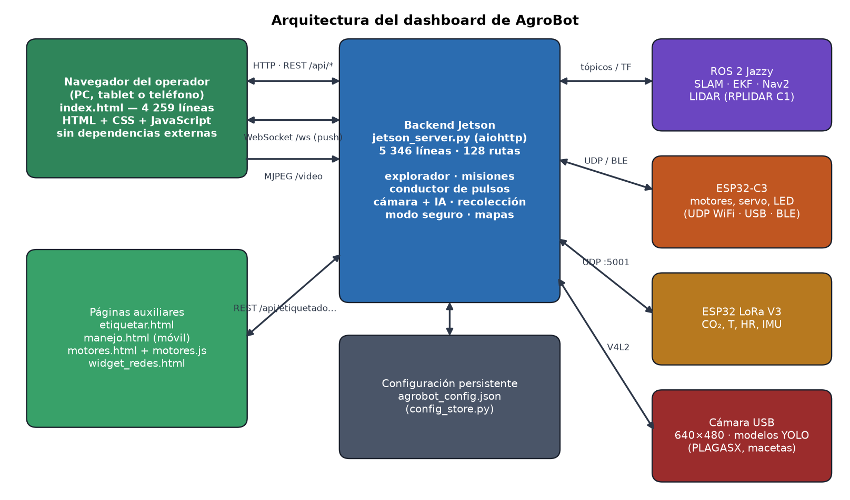
Figura 1. Arquitectura del dashboard y de lo que controla.
El navegador descarga index.html (HTML, CSS y JavaScript en un solo archivo, sin librerías ni fuentes externas) y abre un WebSocket con el backend. Por ahí llegan, sin que el navegador pregunte, la pose, el mapa, el scan, las detecciones y la telemetría; las órdenes del operador salen por peticiones REST (HTTP), a propósito: en el teléfono el WebSocket se cae al bloquear la pantalla y una petición HTTP o llega o devuelve un error. La excepción es el STOP, que va por las dos vías a la vez.
Indicador | Valor
Líneas / tamaño de index.html | 4259 / 240 KB
Pestañas + páginas auxiliares | 11 + 4
Botones / deslizadores / interruptores / lienzos | 93 / 53 / 10 / 5
Elementos con identificador | 343
Llamadas fetch / sondeos periódicos (setInterval) | 64 / 8
Rutas REST registradas / usadas por alguna página | 128 / 72
Mensajes WebSocket manejados / emitidos por el backend | 25 / 32
Consultas de ancho (@media) / atributos title / aria-label | 16 / 32 / 6
Diálogos de confirmación (confirm) / usos de localStorage | 11 / 16

4. Funcionalidades por pestaña
En cada captura, los números rojos remiten a la tabla que la acompaña. Las tablas indican la función, el canal con el backend (ruta REST o mensaje WebSocket) y el módulo del backend que responde.

4.1 Dashboard (vista principal)
Es la pantalla de operación. Reúne en una sola vista la telemetría ambiental, el estado del LIDAR, el video con las detecciones, el minimapa y el radar, y el control manual.
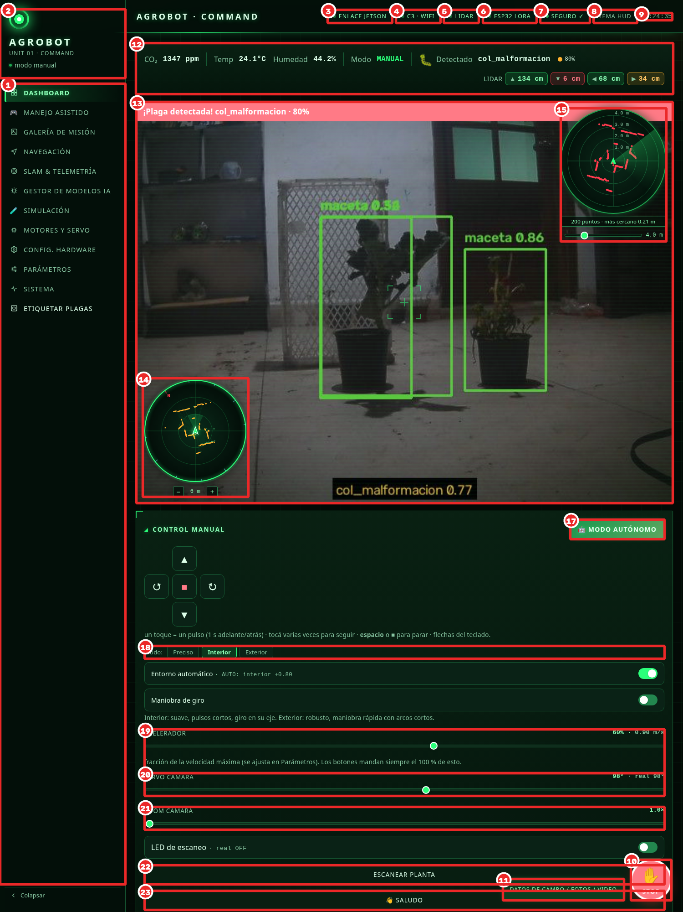
Figura 2. Dashboard (vista principal). Los números rojos se explican en la tabla siguiente.
N.º | Control | Qué hace | Canal con el backend | Módulo
1 | Lista de pestañas | Navega entre las 11 pestañas y la página aparte «Etiquetar plagas». Tiene scroll con deslizador visible para pantallas bajas. | Local (JavaScript) | —
2 | Identidad y estado | Logotipo animado (reactor) y modo de manejo actual («modo manual»). | WS drive_mode | jetson_server.py
3 | Indicador «enlace Jetson» | Verde cuando el WebSocket con el backend está abierto; se reconecta solo. | WebSocket /ws | jetson_server.py
4 | Indicador del actuador (C3) | Estado del enlace con el ESP32-C3 y la vía en uso (WiFi, USB o BLE). | WS actuator_status | enlace_c3.py, udp_actuator_link.py
5 | Indicador del LIDAR | Verde si llegan scans frescos; ámbar/rojo si el dato está viejo o no llega. | WS health | jetson_server.py (_salud_completa)
6 | Indicador del ESP32 LoRa | Frescura de la telemetría ambiental y del IMU. | WS health, env_telemetry | lora_sensor_ble.py
7 | Indicador de seguridad | Muestra el nivel («normal», «precaución», «seguro»); al pulsarlo permite rearmar el modo seguro. | WS seguridad; POST /api/seguridad/rearmar | modo_seguro.py
8 | Tema HUD / SOL | Alterna entre el tema HUD verde y el tema claro para leer a pleno sol; se recuerda por navegador. | Local (localStorage) | —
9 | Reloj | Hora del navegador. | Local | —
10 | Botón STOP | Parada de emergencia: detiene misión, exploración, patrulla, Nav2, pulsos y motores. Se envía por WebSocket y por HTTP a la vez (redundancia) y reacciona al primer toque (pointerdown). | WS emergency_stop + POST /api/emergencia | jetson_server.py (_parada_total)
11 | Datos de campo / Fotos / Video | Abre el panel de recolección: iniciar/detener, foto, video, muestras guardadas y espacio libre en disco. | GET/POST /api/recoleccion[/start|stop|photo|video] | recoleccion.py, grabador.py
12 | Barra de estado | CO₂, temperatura y humedad del ESP32 LoRa (marcadas como simuladas si el SCD40 no responde), modo de operación, última detección con su confianza y huecos libres del LIDAR por lado (verde/ámbar/rojo). | WS env_telemetry, detection, lidar_distancias | lora_sensor_codec.py, camera.py, lidar_reactive
13 | Video en vivo | MJPEG de la cámara con las cajas de detección dibujadas por el backend; las cajas de plaga de imagen completa se anotan como rótulo. Banner rojo «¡Plaga detectada!» para las clases de plaga (no para macetas). Muestra FPS. | GET /video; WS detection | camera.py
14 | Minimapa | Mapa del SLAM centrado en el robot, «rumbo arriba» o «norte arriba» con un clic; muestra el scan vivo, el cono de la cámara, la patrulla y las plantas. Botones −/+ cambian el alcance (3, 6, 12, 24 m). | WS map, pose, scan_mapa | ros_bridge.py, slam
15 | Radar LIDAR + alcance | Vista polar del scan del LIDAR con barrido animado y deslizador de alcance (0,5–16 m). | WS lidar_scan | lidar_reactive
16 | Control manual | Cruceta (adelante/atrás/giros/parar) con un pulso por toque, o teclas WASD y flechas; el espacio y ■ paran. | POST /api/drive | pulse_drive.py (ConductorPulsos)
17 | Modo autónomo | Inicia o detiene la exploración autónoma del robot. | POST /api/mission/start|stop | explorador.py
18 | Modo de manejo y entorno | Preciso (pulsos cortos, la mitad de largos), Interior (suave, giro en su eje) o Exterior (robusto, maniobra rápida con arcos cortos). Debajo, «Entorno automático» propone interior/exterior con la puntuación del clasificador y «Maniobra de giro» activa el giro con arcos. | GET/POST /api/drive/mode, /api/entorno; WS entorno | entorno_auto.py, pulse_drive.py
19 | Acelerador | Fracción de la velocidad máxima que usan los botones (10–100 %); se recuerda en el navegador. | Local (localStorage) | —
20 | Servo de la cámara | Inclina la cámara entre 25° y 160° (reposo 98°); muestra el valor pedido y el real devuelto por el actuador. | WS actuator / actuator_setpoint | udp_actuator_link.py
21 | Zoom de la cámara | Zoom digital 1–4× (recorte central a 1280×720); solo con el robot quieto, vuelve a 1× al iniciar la autonomía. | GET/POST /api/camara/zoom | camera.py
22 | Escanear planta | Lanza un barrido de la cámara con el servo. | POST /api/patrol/scan | patrol.py
23 | Saludo | Secuencia de demostración: giros, mira arriba, foco y barrido. | POST /api/saludo | saludo.py
24 | Grabar video | Inicia y detiene la grabación de video a disco. | POST /api/video/record | grabador.py

4.2 Manejo asistido
Junta, sin duplicar, las tarjetas reales del dashboard (estado, cámara, controles, mapa) y añade el aprendizaje de las correcciones del operador sobre la autonomía.
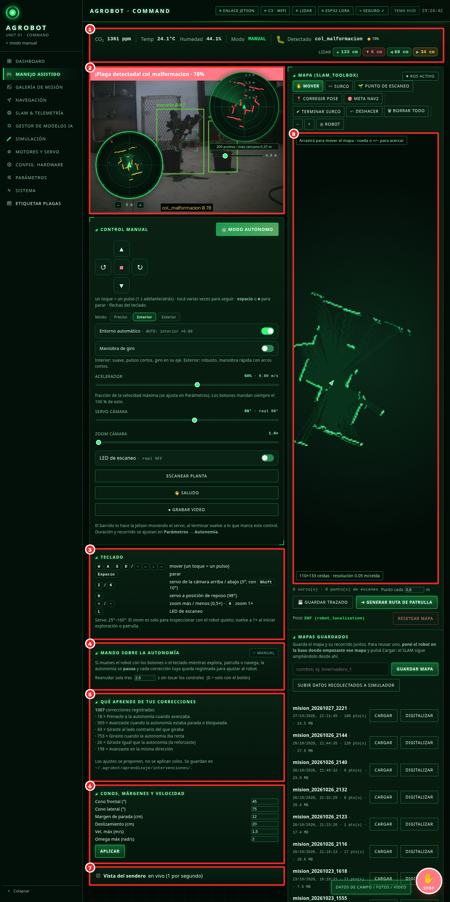
Figura 3. Manejo asistido. Los números rojos se explican en la tabla siguiente.
N.º | Control | Qué hace | Canal con el backend | Módulo
1 | Estado | La misma barra de estado del Dashboard. | WS (ver Dashboard) | —
2 | Cámara con minimapa y radar | La tarjeta de la cámara se «presta» a esta vista, con sus mismos identificadores y manejadores. | GET /video | camera.py
3 | Teclado | Tabla de atajos: WASD/flechas, espacio, I/K servo, H reposo, +/− zoom, L LED. | Local | —
4 | Mando sobre la autonomía | Si mueves el robot mientras explora, patrulla o navega, la autonomía se pausa y la corrección queda registrada. Permite reanudar a mano o sola tras N s sin tocar. | GET /api/asistido; POST /api/asistido/reanudar|soltar, /api/params/autonomia | asistido.py
5 | Qué aprende de tus correcciones | Cuenta y clasifica las correcciones (frenaste, giraste al lado contrario…) y propone ajustes que NO se aplican solos. | GET /api/asistido; POST /api/asistido/aplicar | asistido.py
6 | Conos, márgenes y velocidad | Cono frontal/lateral, margen de parada, deslizamiento, velocidad y omega máximos; botón APLICAR. | POST /api/params/slam, /api/params/control | config_store.py
7 | Vista del sendero | Imagen en vivo (1 por segundo) con lo que el detector de hileras ve y su proyección cenital. | GET /api/sendero/vista.jpg | sendero.py, sendero_apariencia.py
8 | Mapa SLAM | Mapa con herramientas de trazado (ver Navegación). | WS map, scan_mapa | ros_bridge.py

4.3 Galería de misión
Colección de las capturas que el robot guarda al detectar una plaga, con el recorte y la caja dibujada.
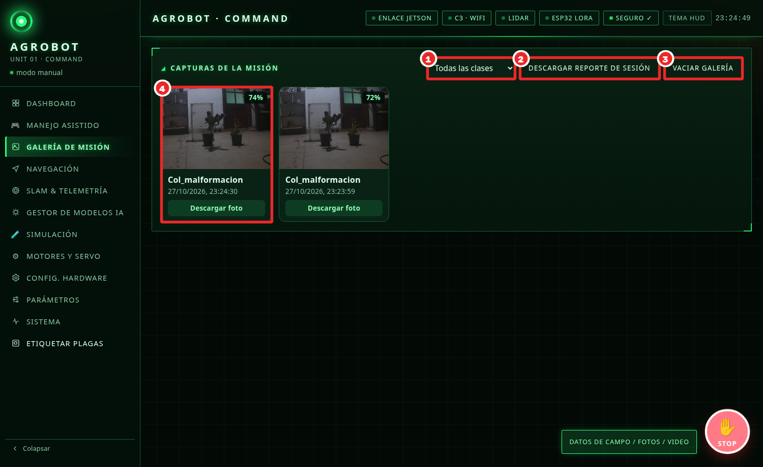
Figura 4. Galería de misión. Los números rojos se explican en la tabla siguiente.
N.º | Control | Qué hace | Canal con el backend | Módulo
1 | Filtro por clase | Muestra solo las capturas de una clase de plaga. | Local (sobre GET /api/captures) | —
2 | Descargar reporte de sesión | Genera y descarga el reporte de la sesión con las capturas y su resumen. | GET /api/session-report | jetson_server.py
3 | Vaciar galería | Borra las capturas de la galería (pide confirmación). | POST /api/captures/clear | jetson_server.py
4 | Tarjeta de captura | Foto con la confianza, la clase, la fecha y enlace de descarga. | WS capture; GET /captures/<archivo> | camera.py

4.4 Navegación — modo manual (grabar recorrido y mapa)
Tres modos de trabajo: manual (grabar el recorrido), autónomo (patrullar y misiones) y calibración. El mapa del SLAM y los mapas guardados son comunes a los tres.
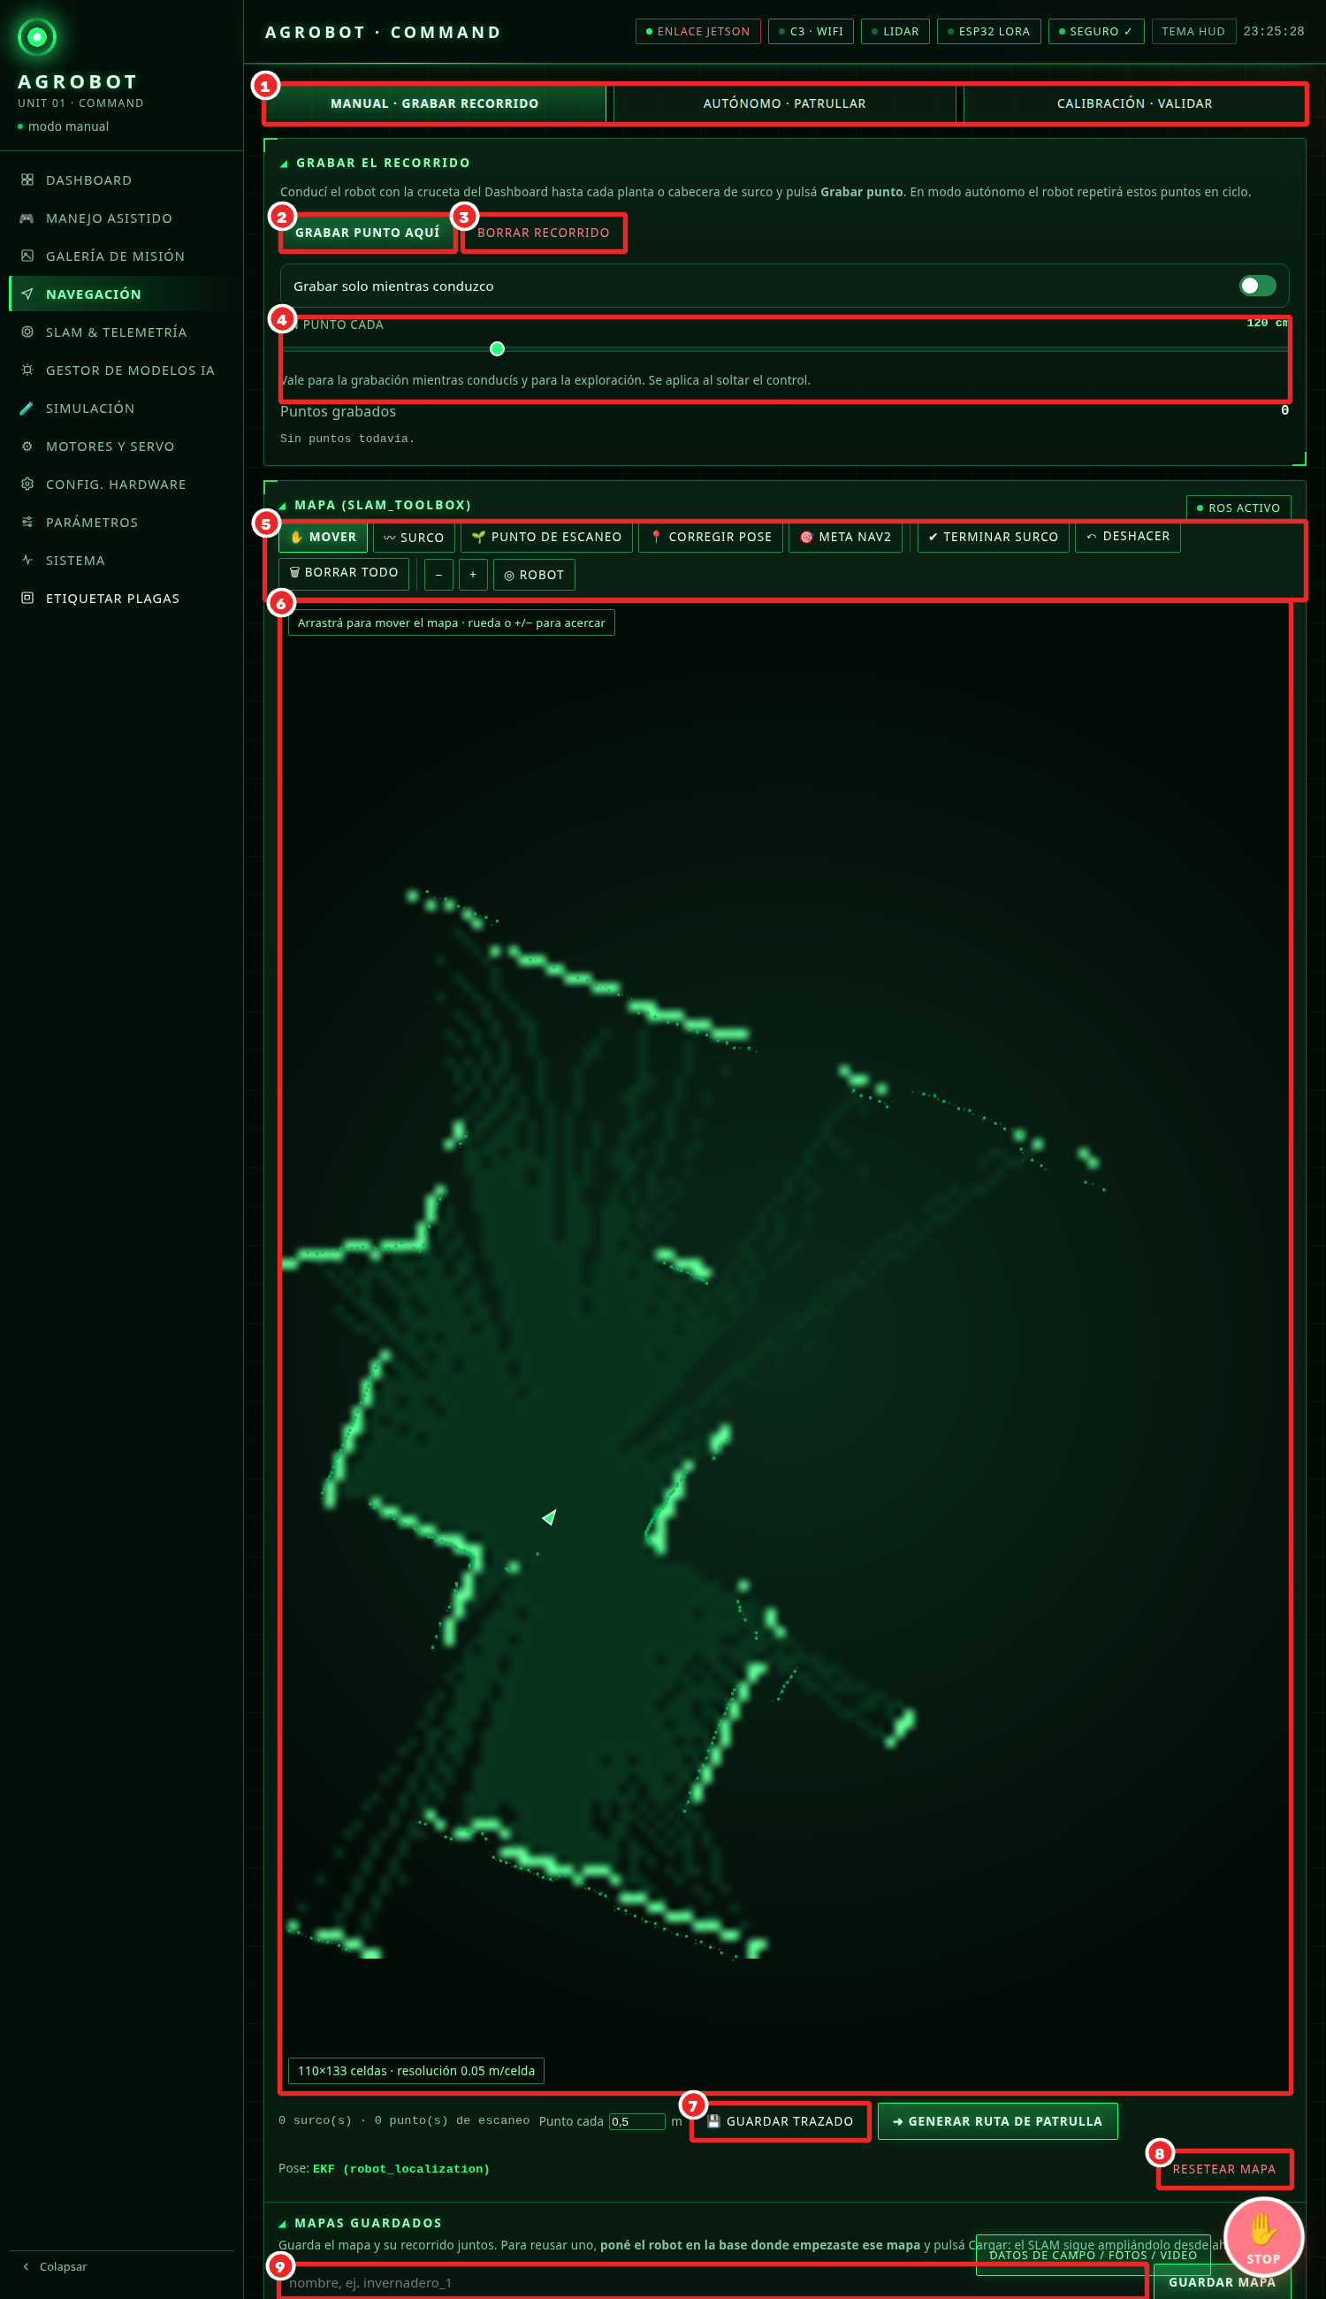
Figura 5. Navegación — modo manual (grabar recorrido y mapa). Los números rojos se explican en la tabla siguiente.
N.º | Control | Qué hace | Canal con el backend | Módulo
1 | Selector de modo | Manual · grabar recorrido; Autónomo · patrullar; Calibración · validar. | Local | —
2 | Grabar punto aquí | Guarda la pose actual como punto del recorrido de patrulla. | POST /api/patrol/record | patrol.py
3 | Borrar recorrido | Elimina todos los puntos grabados. | POST /api/patrol/clear | patrol.py
4 | Un punto cada… | Distancia entre puntos al grabar mientras se conduce y durante la exploración (10–300 cm). | POST /api/patrol/auto | patrol.py
5 | Herramientas del mapa | Mover, trazar surco, punto de escaneo, corregir pose, meta Nav2, terminar surco, deshacer, borrar, zoom y centrar en el robot. | POST /api/training/correct_pose, /api/nav/set_goal | ros_bridge.py, training
6 | Mapa SLAM | Mapa de ocupación de slam_toolbox con scan en vivo, robot, surcos, puntos de escaneo y plantas de la misión; arrastrar y zoom con rueda. | WS map, pose, scan_mapa | ros_bridge.py
7 | Guardar trazado / generar ruta | Guarda los surcos y puntos y genera la ruta de patrulla con el espaciado elegido. | POST /api/training/save_furrows, save_scan_points, generate_route | jetson_server.py
8 | Resetear mapa | Reinicia el mapa del SLAM (pide confirmación). | POST /api/nav/reset_map | ros_bridge.py
9 | Guardar mapa | Guarda el mapa del SLAM y su recorrido con un nombre. | POST /api/mapas/guardar | mapas.py
10 | Subir datos al simulador | Empaqueta los datos recolectados para el simulador. | POST /api/simulador/subir_datos | subir_datos_simulador.py
11 | Mapas guardados | Lista con fecha, puntos y tamaño; CARGAR retoma el SLAM sobre ese mapa; DIGITALIZAR lo convierte en un mundo para el simulador. | GET /api/mapas; POST /api/mapas/cargar|digitalizar | mapas.py, digitalizar_mapa.py

4.5 Navegación — modo autónomo (patrulla, exploración y misiones)
Concentra todas las autonomías del robot. Cada una se inicia y detiene aquí o desde el botón STOP.
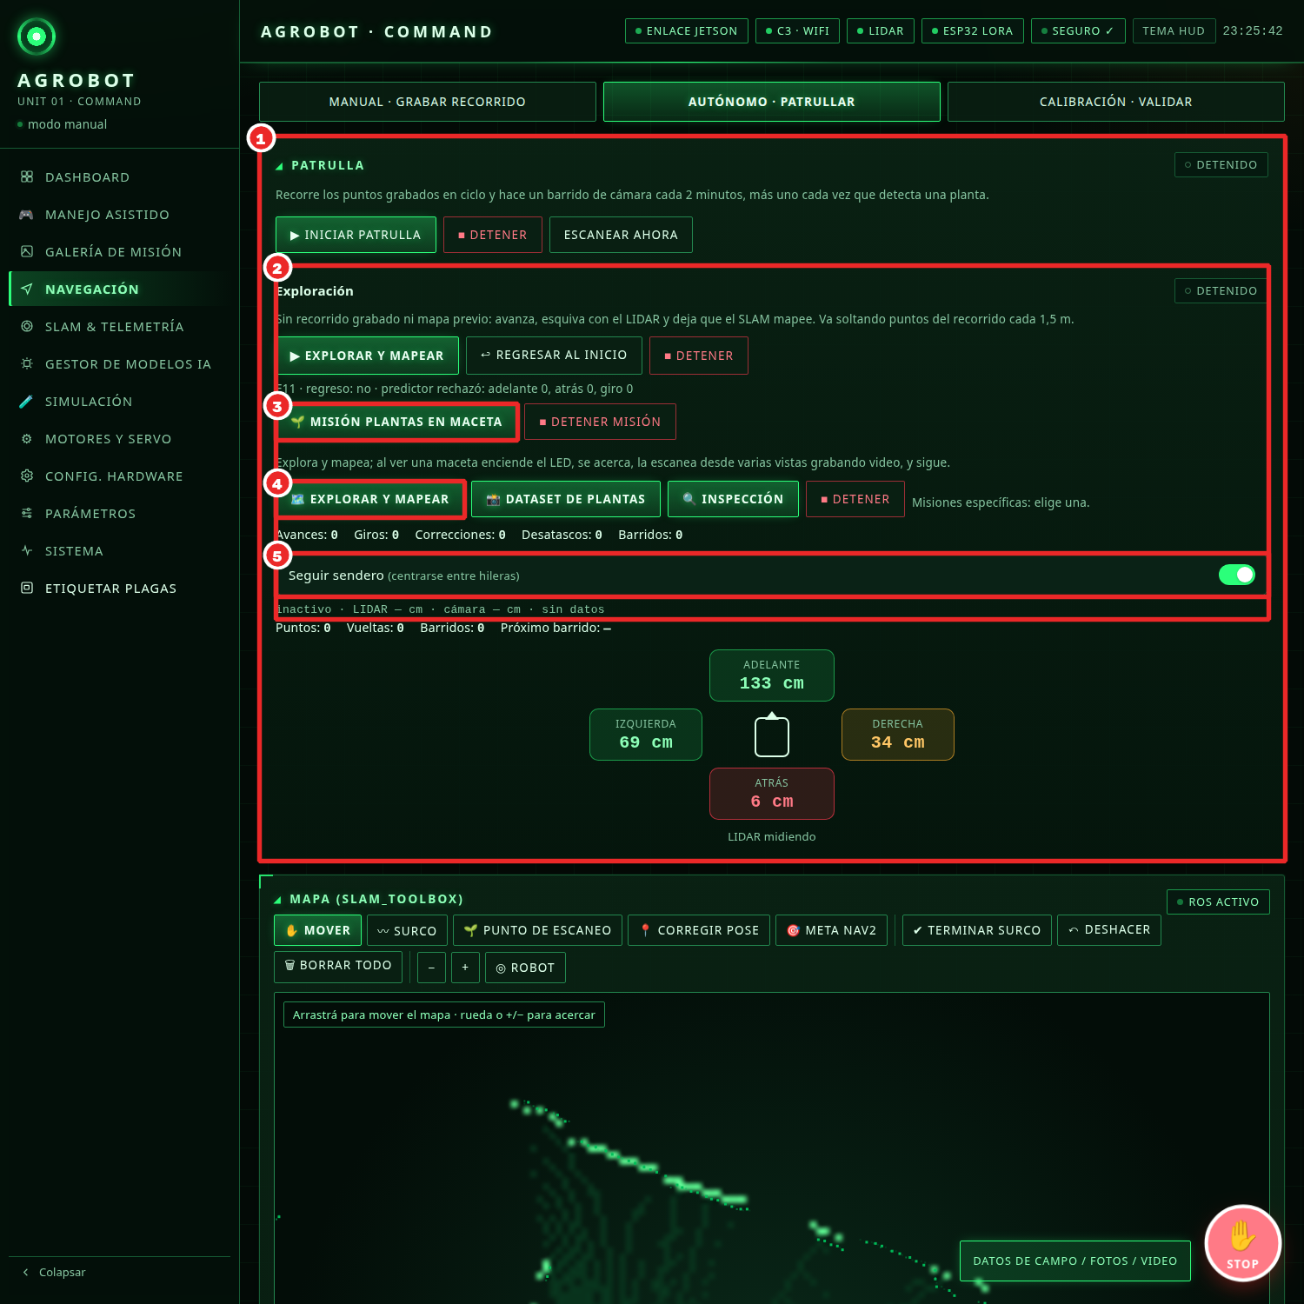
Figura 6. Navegación — modo autónomo (patrulla, exploración y misiones). Los números rojos se explican en la tabla siguiente.
N.º | Control | Qué hace | Canal con el backend | Módulo
1 | Panel de autonomías | Contiene patrulla, exploración y misiones. | — | —
2 | Exploración | EXPLORAR Y MAPEAR avanza, esquiva con el LIDAR y deja que el SLAM mapee; REGRESAR AL INICIO vuelve por la ruta A* de E11; muestra regreso y rechazos del predictor. | POST /api/exploracion/start|stop|regresar | explorador.py, planificador.py
3 | Misión plantas en maceta | Explora y mapea; al ver una maceta enciende el LED, se acerca, la escanea desde varias vistas grabando video y sigue. | GET/POST /api/mision_plantas | mision_plantas.py, vision_activa.py
4 | Misiones específicas | Explorar y mapear (vuelve al inicio y guarda el mapa), Dataset de plantas (fotos + manifest) e Inspección (veredicto de plaga + informe). | GET/POST /api/misiones | misiones.py
5 | Seguir sendero | Se centra entre hileras combinando LIDAR y cámara. | POST /api/params/autonomia | sendero.py

4.6 Navegación — calibración y validación
Graba poses, LIDAR y velocidades mientras se conduce y al terminar valida la calibración de la navegación.
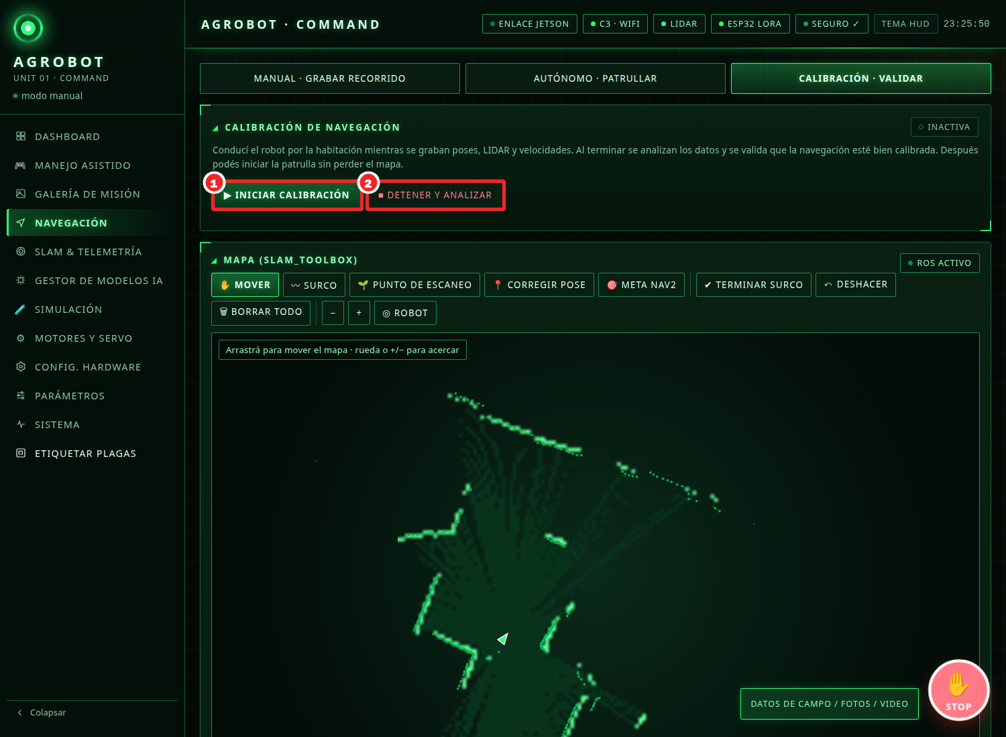
Figura 7. Navegación — calibración y validación. Los números rojos se explican en la tabla siguiente.
N.º | Control | Qué hace | Canal con el backend | Módulo
1 | Iniciar calibración | Empieza a registrar poses, scans y velocidades. | POST /api/nav_cal/start | navigation_logger.py
2 | Detener y analizar | Cierra el registro y analiza si la navegación está bien calibrada. | POST /api/nav_cal/stop; GET /api/nav_cal/status | analizar_navegacion.py

4.7 SLAM y telemetría
Calibración de la odometría visual y vista de toda la telemetría del ESP32 LoRa V3 y del actuador.
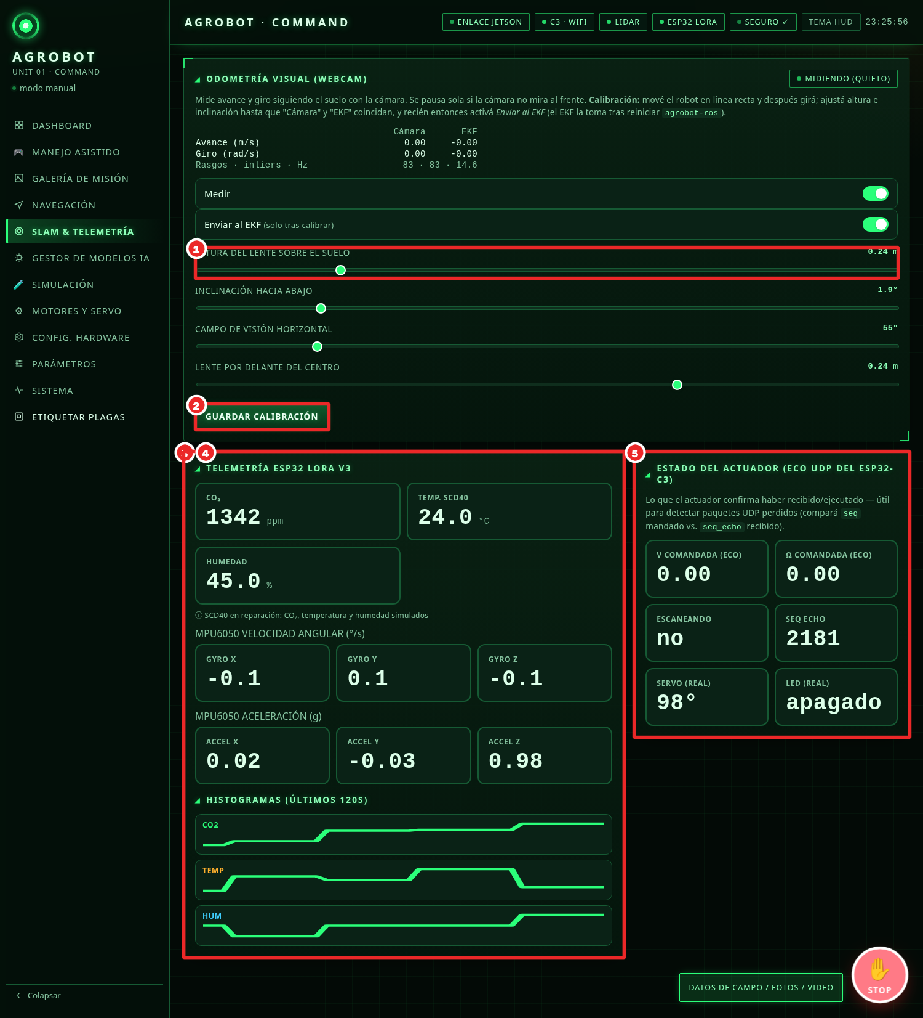
Figura 8. SLAM y telemetría. Los números rojos se explican en la tabla siguiente.
N.º | Control | Qué hace | Canal con el backend | Módulo
1 | Calibración de la odometría visual | Altura del lente, inclinación, campo de visión horizontal y posición del lente; deben coincidir «Cámara» y «EKF» antes de enviar al EKF. | POST /api/params/odometria_webcam; WS odom_webcam | odometria_webcam.py
2 | Guardar calibración | Guarda la geometría de la cámara (altura 0,24 m, inclinación 1,9°, campo 55° en la última calibración). | POST /api/params/odometria_webcam | config_store.py
3 | Telemetría LoRa | CO₂, temperatura SCD40 y humedad, con aviso de que están simulados si el SCD40 no responde; IMU MPU6050 (giroscopio y acelerómetro). | WS env_telemetry | lora_sensor_codec.py, ambiente_simulado.py
4 | Histogramas | Últimos 120 s de CO₂, temperatura y humedad. | Local (sobre env_telemetry) | —
5 | Estado del actuador | Eco UDP del ESP32-C3: v y ω comandadas, escaneo, servo y LED reales, y seq_echo para detectar paquetes perdidos. | WS actuator_status | udp_actuator_link.py

4.8 Gestor de modelos IA
Carga en caliente el modelo de detección activo sin frenar el robot.
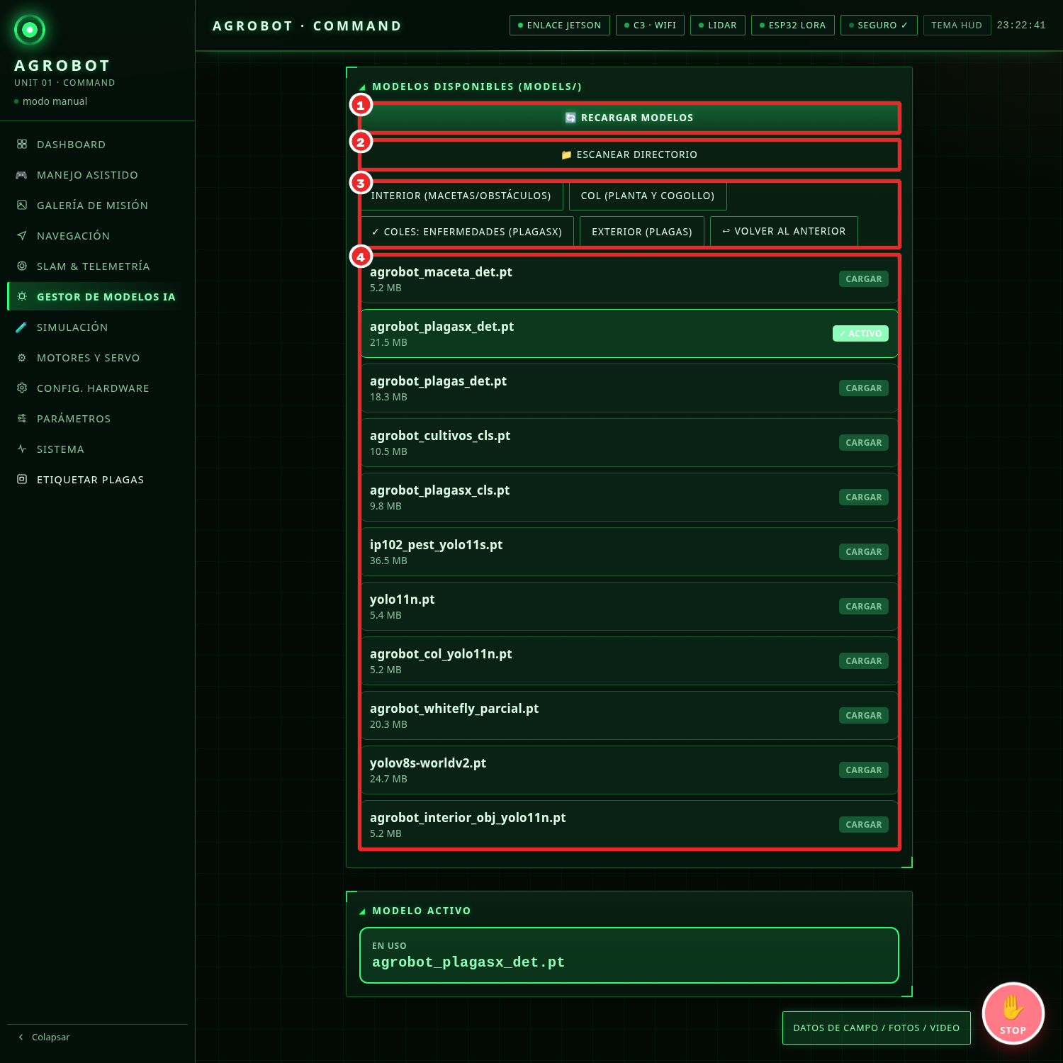
Figura 9. Gestor de modelos IA. Los números rojos se explican en la tabla siguiente.
N.º | Control | Qué hace | Canal con el backend | Módulo
1 | Recargar / escanear | Vuelve a leer la carpeta models/ y detecta archivos nuevos. | GET /api/models; POST /api/models/scan | modelos_preset.py
2 | Escanear directorio | Busca modelos nuevos en el disco. | POST /api/models/scan | modelos_preset.py
3 | Presets | Interior (macetas/obstáculos), Col (planta y cogollo), Coles: enfermedades (PLAGASX), Exterior (plagas) y Volver al anterior. | GET/POST /api/models/presets | modelos_preset.py
4 | Lista de modelos | Cada modelo .pt con tamaño y botón CARGAR; el activo se marca. | POST /api/models/load | camera.py

4.9 Simulación visual
Ejecuta el código real del robot contra un mundo virtual 3D (puerto 8093), embebido en una página aparte.
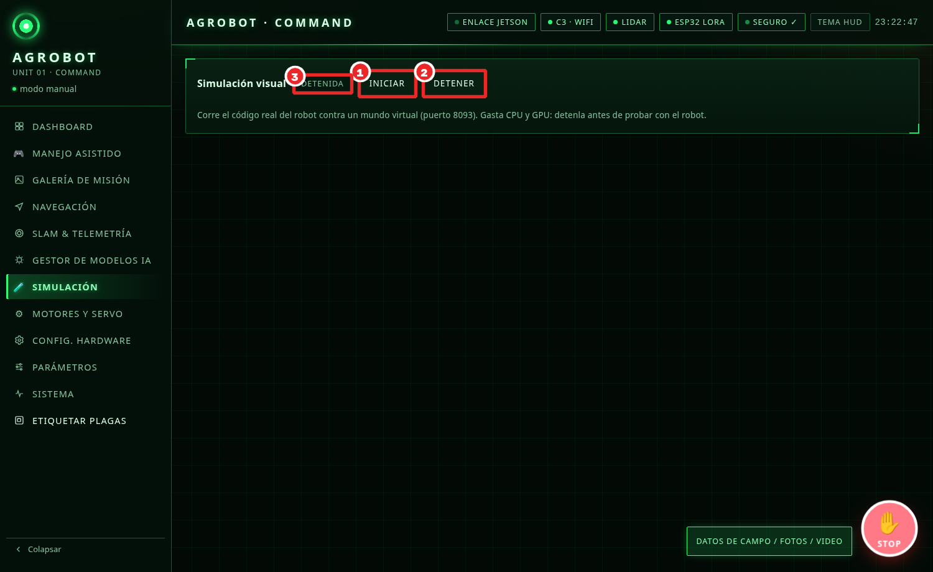
Figura 10. Simulación visual. Los números rojos se explican en la tabla siguiente.
N.º | Control | Qué hace | Canal con el backend | Módulo
1 | Iniciar | Arranca el simulador visual. | POST /api/simulador | simulador_visual.py
2 | Detener | Lo detiene (gasta CPU y GPU: detenerlo antes de probar con el robot). | POST /api/simulador | simulador_visual.py
3 | Estado | Detenida / en marcha. | GET /api/simulador | simulador_visual.py

4.10 Motores y servo
Página aparte (`/motores.html`, servida dentro del dashboard) para asignar a qué pin GPIO del ESP32-C3 corresponde cada rueda y probar cada motor.
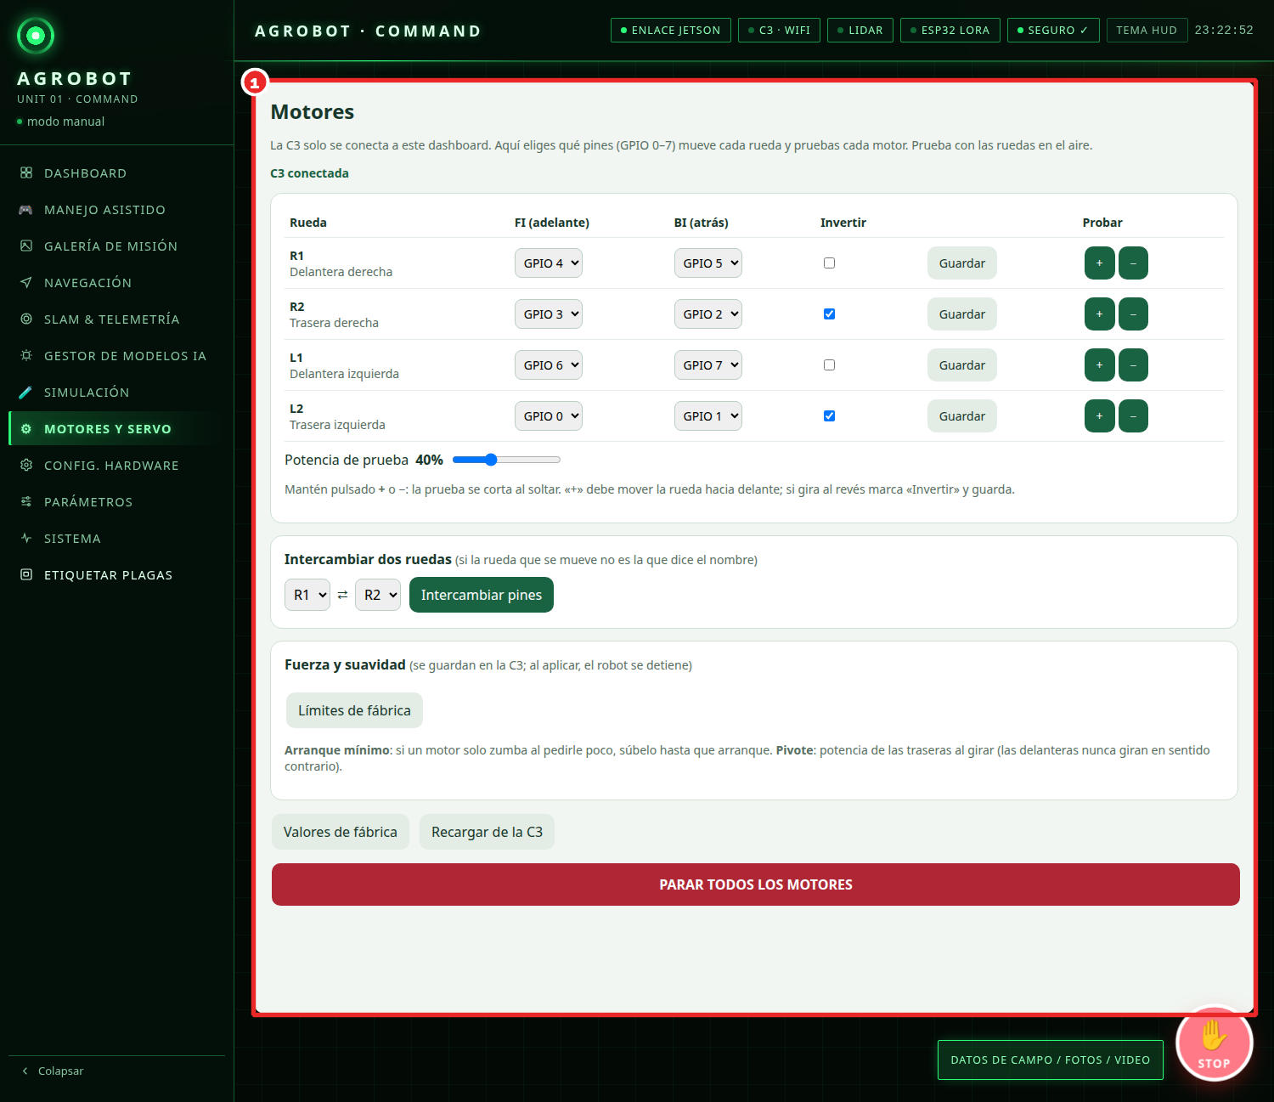
Figura 11. Motores y servo. Los números rojos se explican en la tabla siguiente.
N.º | Control | Qué hace | Canal con el backend | Módulo
1 | Asignación de motores | Tabla por rueda (R1, R2, L1, L2): pines FI (adelante) y BI (atrás), «Invertir» y botones de prueba por pulsación mantenida; permite intercambiar dos ruedas y ajustar fuerza y suavidad. Prueba siempre con las ruedas en el aire. | Se habla con la C3 por UDP (WiFi), no por el backend | c3_pines.py, c3_setup.py

4.11 Configuración de hardware
Interfaces de la Jetson y calibración mecánica del servo y del giroscopio.
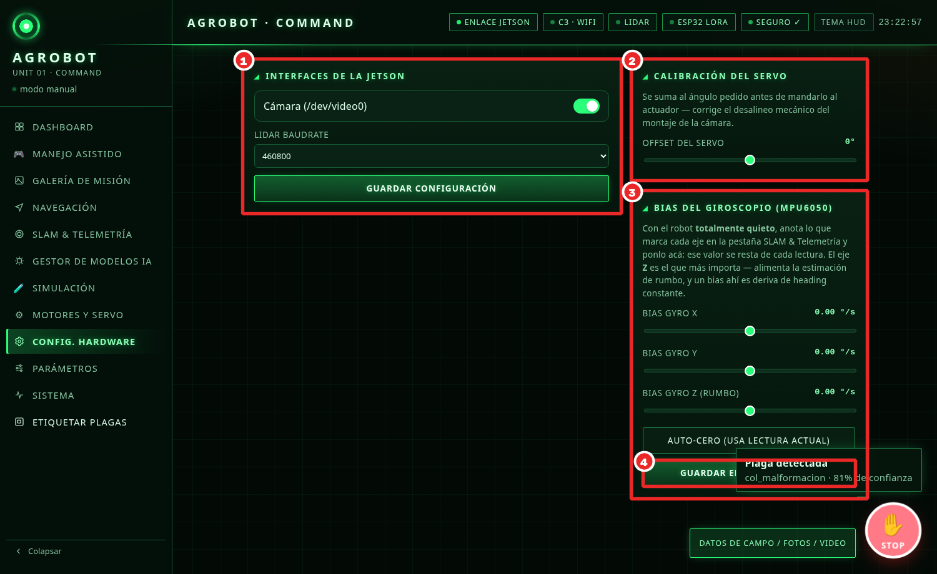
Figura 12. Configuración de hardware. Los números rojos se explican en la tabla siguiente.
N.º | Control | Qué hace | Canal con el backend | Módulo
1 | Interfaces de la Jetson | Activar la cámara y elegir la velocidad del LIDAR (115200, 230400, 460800). | POST /api/hardware | config_store.py
2 | Calibración del servo | Offset en grados que se suma al ángulo pedido: corrige el desalineo mecánico de la cámara. | POST /api/calibration | config_store.py
3 | Bias del giroscopio | Con el robot quieto, resta el sesgo de cada eje (el Z es el que más importa: deriva de rumbo). AUTO-CERO usa la lectura actual. | POST /api/calibration | imu_nivel.py, rumbo_fusion.py
4 | Guardar en EEPROM local | Persiste los valores en la configuración del backend. | POST /api/calibration | config_store.py

4.12 Parámetros
Todos los parámetros afinables del robot, agrupados en tarjetas; cada una tiene su botón GUARDAR y se persiste en `agrobot_config.json`.
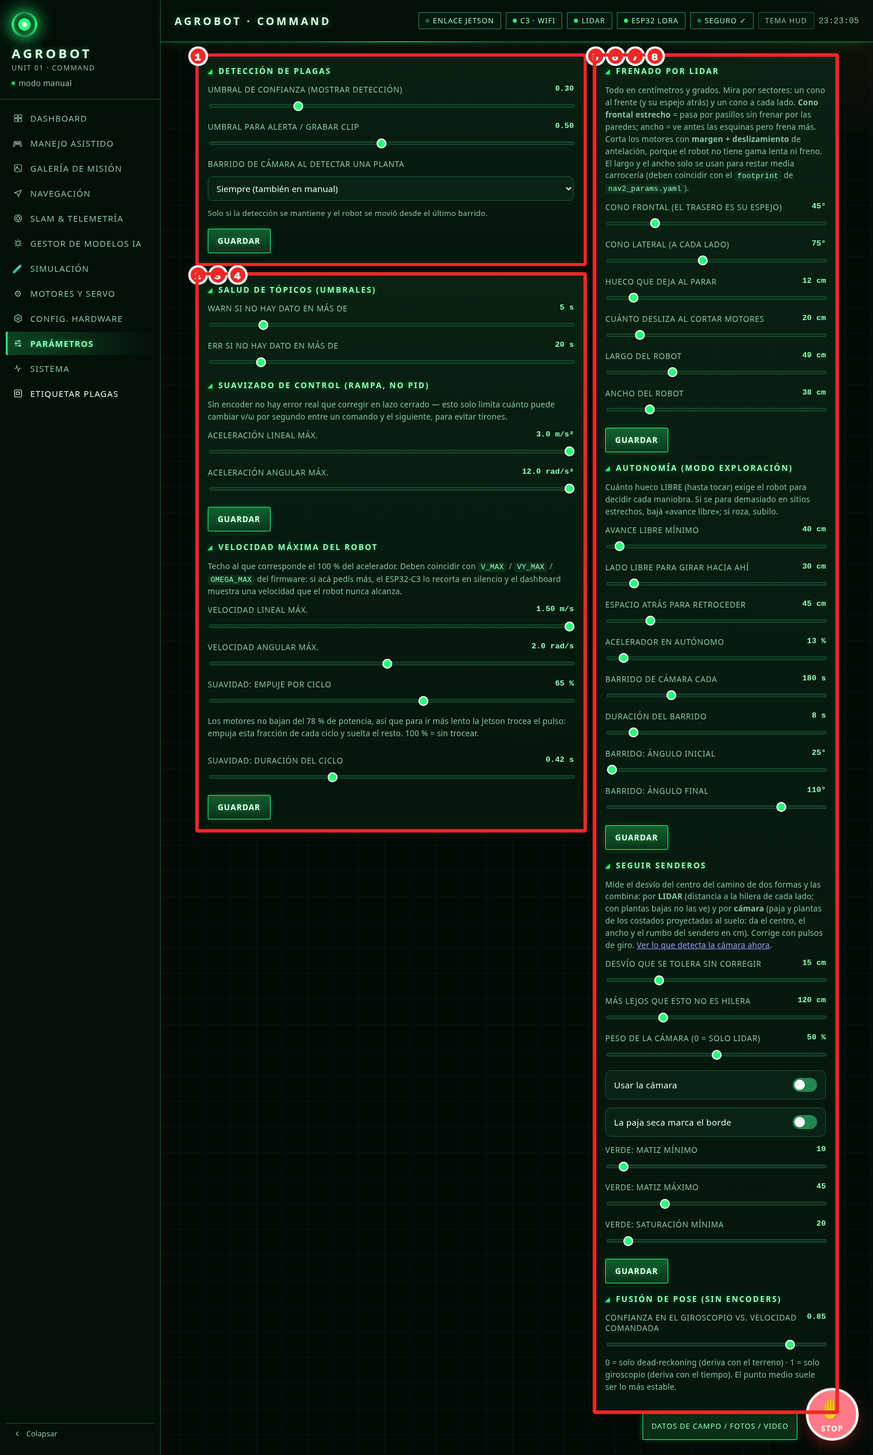
Figura 13. Parámetros. Los números rojos se explican en la tabla siguiente.
N.º | Control | Qué hace | Canal con el backend | Módulo
1 | Detección de plagas | Umbral de confianza para mostrar, umbral de alerta/grabar clip y cuándo hacer el barrido de cámara al ver una planta. | POST /api/params/detection | camera.py
2 | Salud de tópicos | Segundos sin dato para marcar aviso (warn) o error (err) en la pestaña Sistema. | POST /api/params/safety | health.py
3 | Suavizado de control | Aceleración lineal y angular máximas (rampa, no PID) para evitar tirones. | POST /api/params/control | udp_actuator_link.py
4 | Velocidad máxima | Techo del 100 % del acelerador (debe coincidir con el firmware) y suavidad (empuje por ciclo y duración) para ir más lento con motores que no bajan del 78 %. | POST /api/params/control | pulse_drive.py
5 | Frenado por LIDAR | Cono frontal (y su espejo atrás), cono lateral, hueco al parar, deslizamiento y medidas del robot. | POST /api/params/slam | anticolision.py, lidar_reactive
6 | Autonomía (exploración) | Huecos mínimos para avanzar, girar y retroceder, acelerador autónomo y barrido de cámara (cada cuánto, cuánto dura, ángulos). | POST /api/params/autonomia | explorador.py
7 | Seguir senderos | Tolerancia, distancia a pared, peso LIDAR/cámara y rangos HSV del sendero. | POST /api/params/autonomia | sendero.py
8 | Fusión de pose | Peso del giroscopio en la estimación de rumbo sin encoders. | POST /api/params/slam | rumbo_fusion.py

4.13 Sistema
Panel de salud: qué componentes están vivos, el radar completo y el consumo de la Jetson.
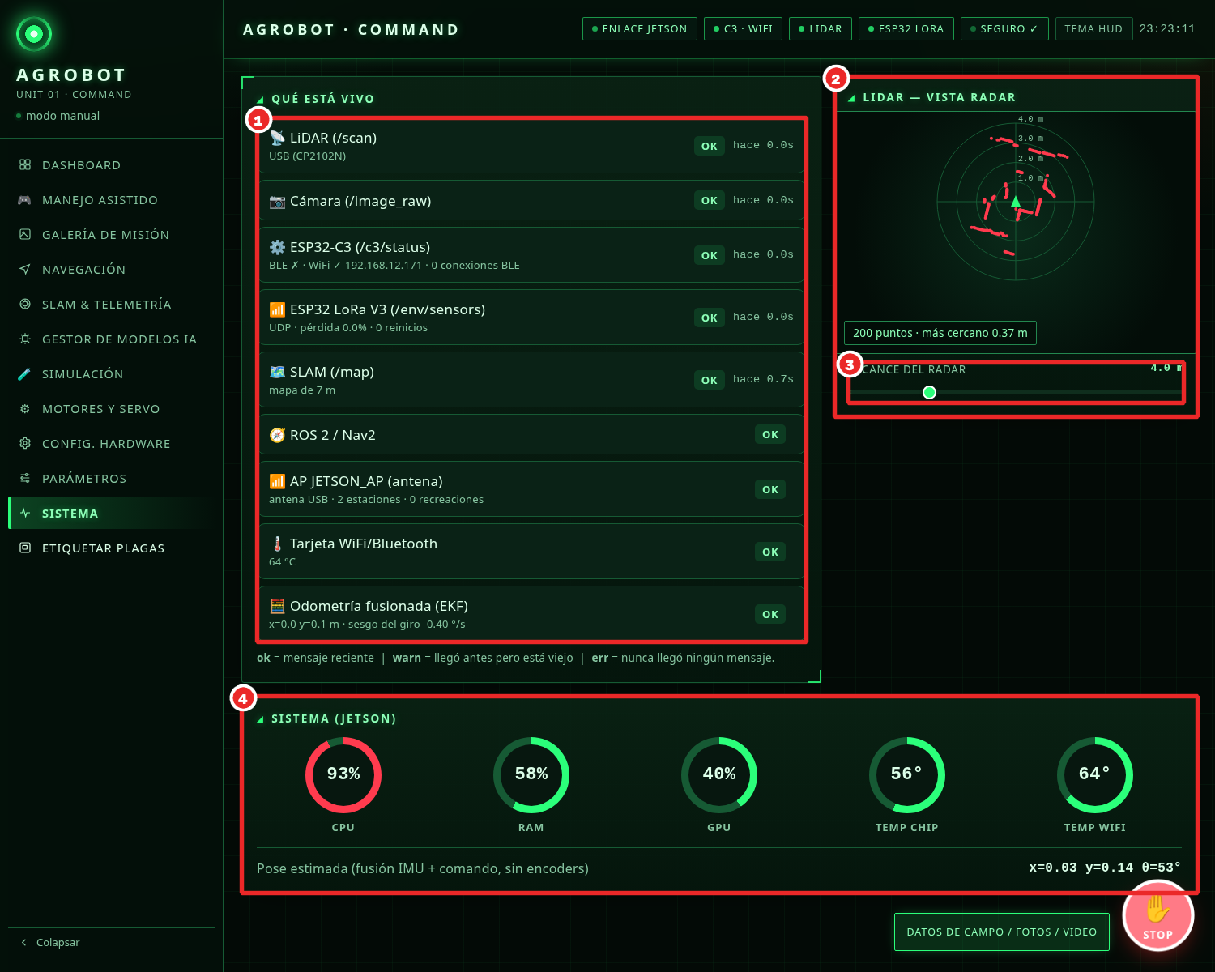
Figura 14. Sistema. Los números rojos se explican en la tabla siguiente.
N.º | Control | Qué hace | Canal con el backend | Módulo
1 | Qué está vivo | LIDAR, cámara, ESP32-C3, ESP32 LoRa, SLAM, ROS 2/Nav2, punto de acceso WiFi, temperatura de la tarjeta y odometría fusionada (EKF), cada uno con su edad y estado ok/warn/err. | GET /api/health; WS health | jetson_server.py (_salud_completa)
2 | Radar LIDAR | Vista polar a tamaño completo con control de alcance. | WS lidar_scan | lidar_reactive
3 | Alcance del radar | 0,5–16 m. | Local | —
4 | Sistema (Jetson) | CPU, RAM, GPU, temperatura del chip y del módulo WiFi, y la pose estimada. | WS system_stats, pose | health.py

5. Páginas auxiliares

5.1 Etiquetar plagas (/etiquetar.html)
Herramienta aparte para crear el dataset de plagas: se elige la fuente de fotos (mis fotos, capturas del robot, recolección de campo), se dibujan cajas arrastrando sobre la foto, se asigna la clase con el teclado, se guarda y pasa a la siguiente, y se exporta todo en un zip. Rutas: /api/etiquetado/lista, img, etiquetas, resumen y exportar (módulo etiquetado.py).
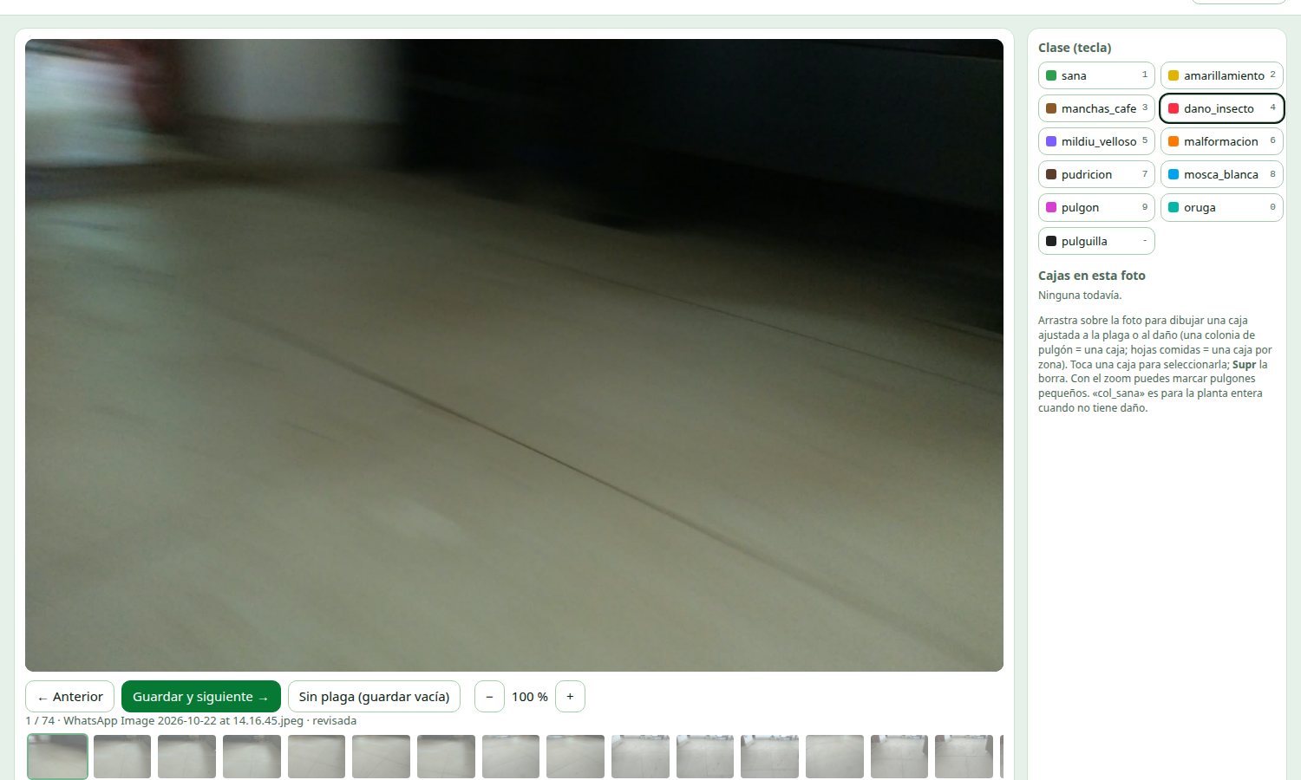
5.1 Etiquetar plagas (/etiquetar.html).

5.2 Manejo manual para el teléfono (/manejo.html)
Versión mínima pensada para el móvil: cada toque mueve 0,3 s sin acumular órdenes, potencia limitada (máximo 60 % adelante y 35 % atrás), curvas, parar y comprobación de la conexión. Rutas: /api/drive, /api/emergencia y /api/estado/completo.
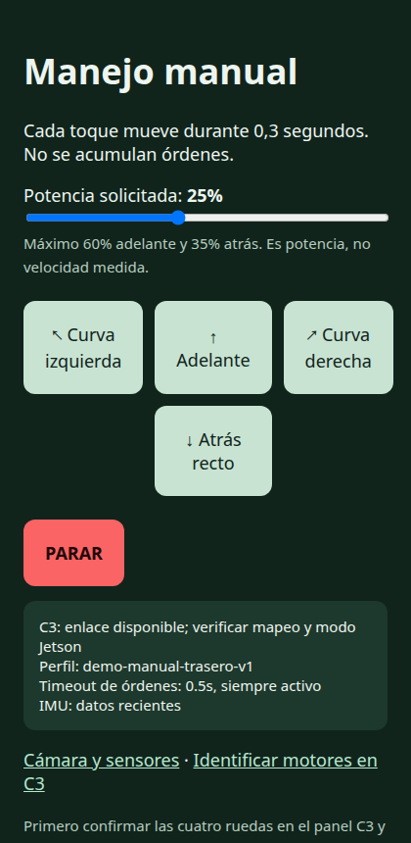
5.2 Manejo manual para el teléfono (/manejo.html).

5.3 Motores (/motores.html + motores.js)
Se incrusta en la pestaña «Motores y servo». Asigna a cada rueda su pin FI/BI del ESP32-C3, permite invertir el sentido, probar cada motor con pulsación mantenida e intercambiar dos ruedas; habla directamente con la C3. Dentro del dashboard se ve con tema claro (no sigue el tema HUD).
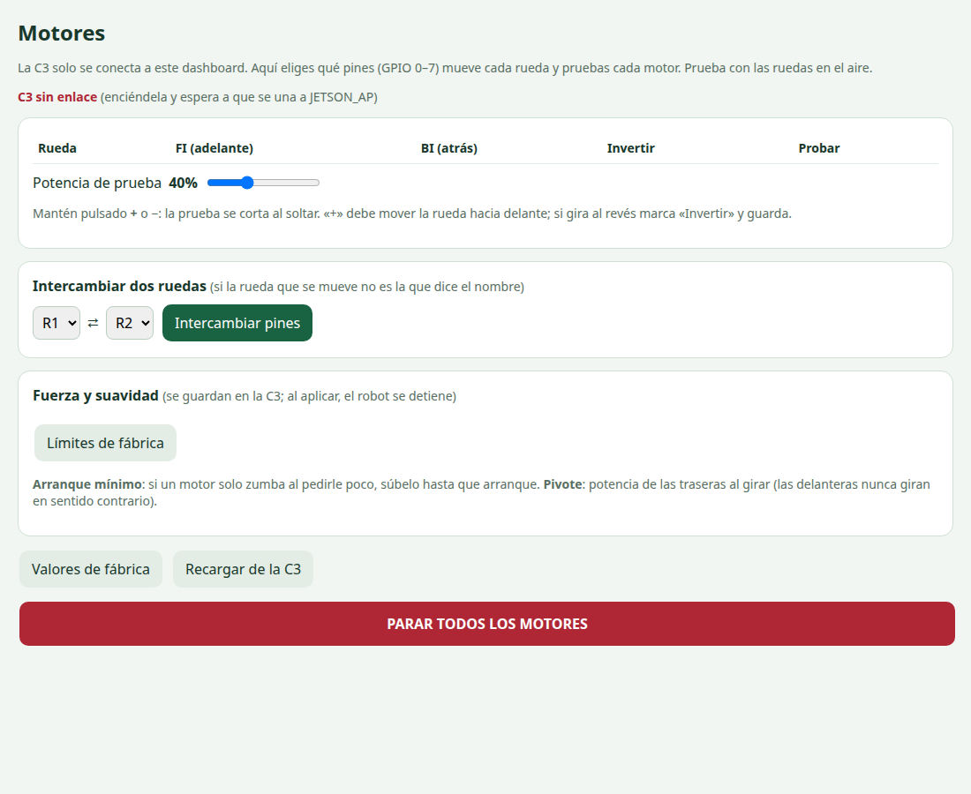
5.3 Motores (/motores.html + motores.js).

5.4 Widget de redes (widget_redes.html)
Panel «Control de redes»: consulta el estado de la comunicación (GET /api/comunicacion/estado) y cambia el modo WiFi (POST /api/wifi/modo). Está pensado para integrarse en el dashboard; en esta versión no se enlaza desde index.html.

6. Comunicación con el backend

6.1 WebSocket (tiempo real)
Mensaje | Sentido | Lo maneja el dashboard | Contenido
actuator | navegador → backend | — | Servo/LED (navegador → backend)
actuator_setpoint | backend → navegador | sí | Servo y LED pedidos
actuator_status | backend → navegador | sí | Eco del actuador (v, ω, servo, LED, seq)
asistido | backend → navegador | sí | Estado del manejo asistido
capture | backend → navegador | sí | Nueva captura guardada en la galería
captures_cleared | backend → navegador | sí | La galería se vació
config_update | backend → navegador | sí | La configuración cambió
detection | backend → navegador | sí | Detección de IA (clase, confianza)
drive_mode | backend → navegador | sí | Modo de manejo vigente
emergency_stop | navegador → backend | — | Parada de emergencia (navegador → backend)
entorno | backend → navegador | sí | Sugerencia del clasificador de entorno
env_telemetry | backend → navegador | sí | Telemetría ambiental e IMU del ESP32 LoRa
error | backend → navegador | no | Error del backend
evasion | backend → navegador | no | Estado de la evasión
exploracion | backend → navegador | sí | Estado del explorador (pulsos, giros, estado)
exploracion_event | backend → navegador | sí | Eventos de la exploración
health | backend → navegador | sí | Salud de componentes
lidar_distancias | backend → navegador | sí | Huecos libres adelante/atrás/izquierda/derecha
lidar_scan | backend → navegador | sí | Scan crudo (ángulo, distancia) para el radar
map | backend → navegador | sí | Mapa de ocupación del SLAM
mision_plantas | backend → navegador | no | Eventos de la misión de plantas
misiones | backend → navegador | no | Eventos de las misiones específicas
mission_state | backend → navegador | sí | Misión activa/inactiva
obstacle_warning | backend → navegador | sí | Aviso de frenado por obstáculo
odom_webcam | backend → navegador | sí | Odometría visual (cámara vs EKF)
patrol_event | backend → navegador | no | Eventos de la patrulla
pose | backend → navegador | sí | Pose del robot (SLAM o EKF)
scan_mapa | backend → navegador | sí | Scan del LIDAR en el marco del mapa, para el mapa y el minimapa
seguridad | backend → navegador | sí | Nivel del modo seguro
snapshot | backend → navegador | sí | Estado inicial completo al conectarse
system_stats | backend → navegador | sí | CPU, RAM, GPU y temperaturas de la Jetson
toast | backend → navegador | sí | Aviso emergente para el operador
vision_activa | backend → navegador | no | Estado de la visión activa
zoom_auto | backend → navegador | no | Zoom automático de la cámara

El backend emite 8 tipos de mensaje que el dashboard no trata de forma explícita: emergency_stop, error, evasion, mision_plantas, misiones, patrol_event, vision_activa, zoom_auto. Algunos son solo para trazas o para otros clientes, pero conviene revisarlos: los eventos de misión, patrulla y visión activa llegan al navegador y se descartan en silencio.

6.2 API REST
Grupo (/api/…) | Rutas | Para qué sirve
c3 | 10 | ESP32-C3 (actuador): pines, emparejado, BLE/WiFi, configuración UDP
nav | 7 | Navegación con Nav2 (meta, reinicio de mapa)
costmap | 7 | Costmap local
training | 6 | Trazado de surcos, puntos de escaneo y rutas
etiquetado | 6 | Herramienta de etiquetado de plagas
mapas | 5 | Guardar, cargar y digitalizar mapas
patrol | 5 | Patrulla, recorrido y barridos
camara | 4 | Zoom, cajas detectadas e imagen cruda
asistido | 4 | Manejo asistido y aprendizaje
drive | 3 | Manejo manual por pulsos y modo de manejo
evasion | 3 | Evasión de obstáculos
exploracion | 3 | Exploración autónoma y regreso al inicio
simulador | 3 | Simulador visual
models | 3 | Modelos de detección y presets
seguridad | 3 | Modo seguro
captures | 3 | Capturas de plaga
nav_cal | 3 | Calibración de la navegación
motor | 3 | Pruebas de motores
video | 2 | Flujo MJPEG y grabación de video
paso | 2 | Paso robótico (avance medido por pasos)
suelo | 2 | Suelo libre visto por la cámara
giro_cerrado | 2 | Giro de lazo cerrado con giroscopio
maniobra_giro | 2 | Maniobra de giro 180°/360°
misiones | 2 | Misiones específicas (mapear, dataset, inspección)
mision_plantas | 2 | Misión de plantas en maceta
vision_activa | 2 | Visión activa (acercarse y escanear)
hardware | 2 | Interfaces de hardware
calibration | 2 | Calibración de servo y giroscopio
mission | 2 | Inicio/parada de la autonomía
entorno | 2 | Clasificador de entorno
params | 2 | Parámetros persistentes
raíz | 2 | Páginas y archivos estáticos
recoleccion | 2 | Recolección de campo (fotos, video, muestras)
ws | 1 | WebSocket de tiempo real
emergencia | 1 | Parada de emergencia
sendero | 1 | Vista del detector de senderos
saludo | 1 | Saludo de demostración
session-report | 1 | Reporte de sesión
asistente | 1 | Asistente
calibracion | 1 | Calibración de la cámara
lidar | 1 | Estado del LIDAR
obstacle_status | 1 | Estado de la anticolisión
ocupado | 1 | ¿Robot ocupado? (consulta del vigía del reloj)
health | 1 | Salud de componentes
training.html | 1 | Página heredada
comunicacion | 1 | Calidad de la comunicación
wifi | 1 | Modo WiFi
diagnostico | 1 | Diagnóstico
estado | 1 | Estado completo
recoleccion-export | 1

En total hay 128 rutas registradas (54 GET y 72 POST); 72 las usa alguna página del dashboard y el resto sirve a scripts, herramientas y a la integración con otros módulos. La lista completa está en el Anexo A.

7. Seguridad y robustez
Mecanismos verificados en el código:
- Parada de emergencia redundante: el botón STOP envía el mensaje `emergency_stop` por WebSocket y una petición POST a /api/emergencia con `keepalive`, y actúa en el primer toque (pointerdown), no al soltar. Detiene misión, exploración, patrulla, Nav2, pulsos y motores en un único sitio del backend (_parada_total).
- Reconexión automática: si el WebSocket se cierra, el indicador «enlace Jetson» se pone en rojo y se reintenta cada segundo.
- Confirmaciones: 11 diálogos de confirmación antes de acciones destructivas o que mueven el robot (vaciar la galería, resetear el mapa, iniciar misiones…).
- Acceso: HTTP Basic con clave y cookie de sesión (el WebSocket usa la cookie) cuando existe el archivo de clave del dashboard; las peticiones desde la propia Jetson (127.0.0.1) no la necesitan. Sin ese archivo el dashboard queda abierto, pensado para la red aislada del punto de acceso. En esta instalación el archivo existe.
- Perfil de demostración: con `control.solo_manual` activo, el backend rechaza (409) el inicio de misión, exploración, evasión, patrulla automática, metas de Nav2, paso robótico y calibración de navegación.
- Modo seguro: el indicador «Seguridad» muestra su nivel y permite rearmarlo (POST /api/seguridad/rearmar); lo activa el backend ante condiciones peligrosas como un vuelco.
- Tolerancia a fallos del navegador: localStorage siempre dentro de try/catch (modo privado o datos bloqueados) y la interfaz funciona sin él; las preferencias (tema, acelerador, alcance del minimapa) se recuerdan por navegador.
- Diseño pensado para el campo: tema claro para leer la tablet a pleno sol, tema HUD para poca luz, controles grandes y atajos de teclado.

Diseño visual: tema HUD y tema claro
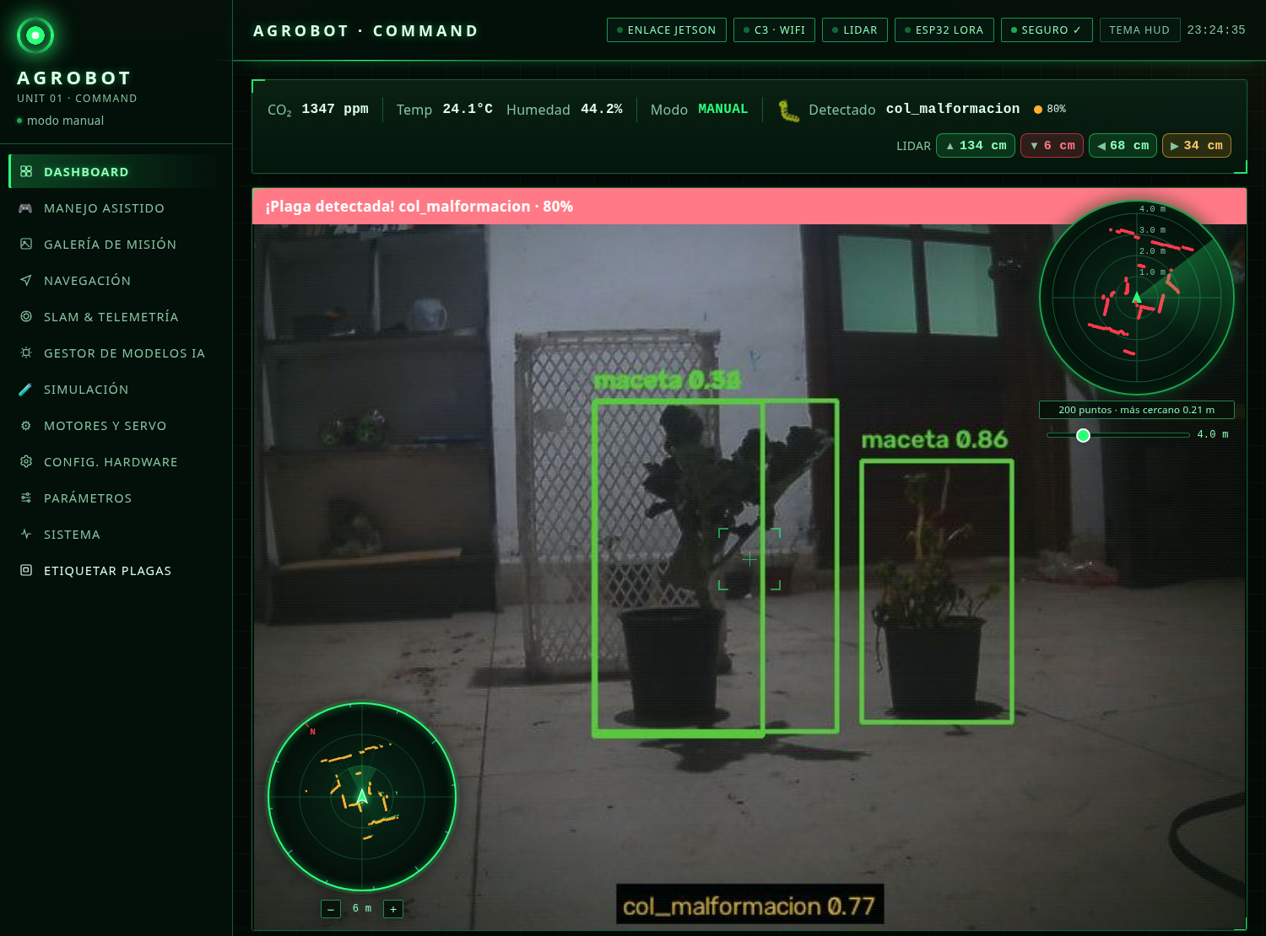
Figura 15. Tema HUD (verde sobre fondo oscuro), el predeterminado.
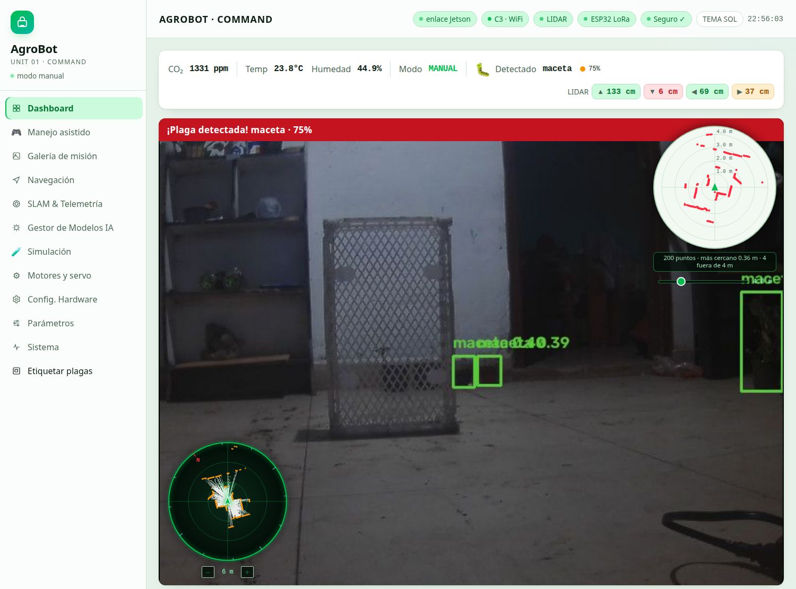
Figura 16. Tema claro («SOL») para leer a pleno sol; se alterna con el botón «TEMA» de la barra superior.

8. Evaluación crítica

Fortalezas
- Una sola pantalla da el estado completo (video, mapa, LIDAR, telemetría, detecciones) y el control: no hace falta abrir herramientas externas para operar.
- Funciona sin internet y sin instalar nada: abrir una URL basta, desde PC, tablet o móvil.
- Cada control está conectado a una ruta o mensaje concreto del backend, con módulos separados por responsabilidad; la configuración se persiste y se puede afinar sin tocar código (pestaña Parámetros).
- Seguridad pensada: STOP redundante, confirmaciones, perfil de demostración y modo seguro.

Limitaciones y mejoras posibles
- Archivo monolítico: 4259 líneas de HTML, CSS y JavaScript en un solo archivo, sin módulos ni pruebas automáticas del frontend; cada cambio se verifica a mano o con capturas.
- 8 tipos de mensaje WebSocket emitidos no se manejan en el navegador (emergency_stop, error, evasion, mision_plantas, misiones, patrol_event, vision_activa, zoom_auto).
- 56 de las 128 rutas REST no las usa ninguna página: conviene documentarlas o retirar las muertas.
- Accesibilidad limitada: 6 etiquetas aria-label y 32 descripciones emergentes (title) para 93 botones; muchos botones se entienden solo por su icono.
- Textos con mezcla de voseo y tuteo («tocá», «poné», «tú») y sin soporte de otros idiomas.
- La clave del dashboard es opcional: sin el archivo de clave cualquier equipo de la red del punto de acceso puede mover el robot.
- Las pestañas Simulación y Motores son páginas incrustadas con su propio estilo (Motores es claro y no sigue el tema HUD).
- Misiones, maniobra de giro 180°/360° y vigía del reloj se añadieron el 27-oct y siguen sin probarse en el robot real.

Problemas encontrados y corregidos durante este análisis
Problema | Evidencia | Corrección
Slider del LIDAR desaparecía en pantallas de menos de 900 px | Revisión visual en Manejo asistido a 820 px | Se mantiene visible junto al radar
Título «AGROBOT» tapado por los indicadores a anchos medios | Captura a 820 px | Los indicadores pasan a una segunda fila y el título se acorta
Lista de pestañas sin forma de desplazarse en ventanas bajas | Petición del operador | Scroll con deslizador verde siempre visible
Banner «¡Plaga detectada!» saltaba con la clase «maceta» | Captura del dashboard en vivo | Las clases de planta se ignoran en el banner
Cajas de plaga que ocupan media pantalla rodeaban el video | Fotos de la prueba de exterior (4 de 4 cajas >60 % del cuadro) y una captura del ~40 % | Las cajas de plaga de ≥30 % del cuadro se anotan como rótulo centrado abajo

9. Conclusiones
El dashboard cubre de punta a punta el ciclo de operación del robot: monitoreo en tiempo real, manejo manual y asistido, mapeo y navegación, autonomías y misiones, gestión de modelos de IA, calibración y parámetros, salud del sistema y recolección/etiquetado de datos para entrenar. Su principal fortaleza es que todo está en una sola pantalla y se conecta de forma directa con módulos concretos del backend; sus principales debilidades son de mantenibilidad (archivo monolítico, sin pruebas) y de cobertura (mensajes sin tratar, rutas sin usar, accesibilidad). Las mejoras más rentables serían separar el JavaScript en módulos con pruebas, tratar los eventos de misión y patrulla en la interfaz, y exigir clave por defecto.

Anexo A. Rutas REST registradas
Método | Ruta | Usada por | Descripción (primera frase del docstring)
GET | / | —
STATIC | / | —
GET | /api/asistente/estado | — | GET /api/asistente/estado — foto compacta de TODO lo que hace falta para manejar el robot de forma asistida (C
GET | /api/asistido | index | GET /api/asistido — estado del mando, resumen de correcciones y ajustes sugeridos.
POST | /api/asistido/aplicar | index | POST /api/asistido/aplicar {"id": ...} — aplica UNA sugerencia (nunca se aplican solas).
POST | /api/asistido/reanudar | index | POST /api/asistido/reanudar — devuelve el mando a la autonomía que se interrumpió.
POST | /api/asistido/soltar | index | POST /api/asistido/soltar — se queda en manual: la autonomía interrumpida NO se reanuda.
GET | /api/c3/limites | —
POST | /api/c3/limites | —
POST | /api/c3/limites/reset | —
GET | /api/c3/pines | —
POST | /api/c3/pines | —
POST | /api/c3/pines/intercambiar | —
POST | /api/c3/pines/reset | —
POST | /api/c3/prueba | —
GET | /api/c3/setup | —
POST | /api/c3/setup/{action} | —
POST | /api/calibracion/imu_nivel | — | POST /api/calibracion/imu_nivel {"reset": true} para borrarla. Con el robot QUIETO y NIVELADO: promedia ~5 s d
GET | /api/calibration | index
POST | /api/calibration | index
GET | /api/camara/cajas | — | GET /api/camara/cajas — lo que el robot detecta AHORA (clase, confianza, caja y distancia por cámara a la cara
GET | /api/camara/cruda.jpg | — | GET /api/camara/cruda.jpg — el último fotograma SIN cajas dibujadas.
GET | /api/camara/zoom | index | GET/POST /api/camara/zoom {"zoom": 1..4} — zoom de la cámara para inspeccionar plantas/plagas. Con zoom > 1 se
POST | /api/camara/zoom | index | GET/POST /api/camara/zoom {"zoom": 1..4} — zoom de la cámara para inspeccionar plantas/plagas. Con zoom > 1 se
GET | /api/captures | index
POST | /api/captures/clear | index
GET | /api/comunicacion/estado | — | Retorna estado de todos los sistemas de comunicación.
GET | /api/costmap | — | GET /api/costmap — resumen del costmap local.
POST | /api/costmap/delete | — | POST /api/costmap/delete — borra un mapa guardado.
GET | /api/costmap/grid | — | GET /api/costmap/grid — rejilla como lista de listas (para debug/visor).
POST | /api/costmap/load | — | POST /api/costmap/load — restaura un costmap guardado.
GET | /api/costmap/maps | — | GET /api/costmap/maps — lista de mapas locales guardados.
POST | /api/costmap/reset | — | POST /api/costmap/reset
POST | /api/costmap/save | — | POST /api/costmap/save — guarda el costmap local con nombre.
GET | /api/diagnostico/wifi | — | Retorna análisis detallado del WiFi (caídas, salud, etc).
POST | /api/drive | index, manejo | POST /api/drive {"accion": "adelante|atras|izquierda|derecha|parar", "escala": 0.1..1, "maniobra": true}
GET | /api/drive/mode | index | GET: modo actual. POST {"modo": ..., "perfil": bool}: cambia el modo.
POST | /api/drive/mode | index | GET: modo actual. POST {"modo": ..., "perfil": bool}: cambia el modo.
POST | /api/emergencia | index, manejo | POST /api/emergencia — parada total por HTTP (el WebSocket se cae al bloquear la pantalla del móvil; una petic
GET | /api/entorno | index | GET /api/entorno — qué cree el robot que es el entorno. POST {"activo": true|false} lo activa/apaga (persisten
POST | /api/entorno | index | GET /api/entorno — qué cree el robot que es el entorno. POST {"activo": true|false} lo activa/apaga (persisten
GET | /api/estado/completo | manejo
GET | /api/etiquetado/etiquetas/{id} | etiquetar
POST | /api/etiquetado/etiquetas/{id} | etiquetar
GET | /api/etiquetado/exportar | etiquetar | Zip listo para subir como dataset de Kaggle: images/, labels/, dataset.yaml (sin particiones: el notebook las
GET | /api/etiquetado/img/{id} | etiquetar
GET | /api/etiquetado/lista | etiquetar
GET | /api/etiquetado/resumen | etiquetar
GET | /api/evasion | —
POST | /api/evasion/start | — | POST /api/evasion/start {"segundos": 120, "objetivo_deg": 0}
POST | /api/evasion/stop | —
POST | /api/exploracion/regresar | index | POST /api/exploracion/regresar — E11: el robot da la vuelta y vuelve al punto de salida por una ruta A* sobre
POST | /api/exploracion/start | index | POST /api/exploracion/start — autonomía reactiva: recorre y mapea.
POST | /api/exploracion/stop | index
GET | /api/giro_cerrado | — | GET /api/giro_cerrado — último giro de lazo cerrado. POST {"grados": 15, "w": 0.6} — gira esos grados (+ izqui
POST | /api/giro_cerrado | — | GET /api/giro_cerrado — último giro de lazo cerrado. POST {"grados": 15, "w": 0.6} — gira esos grados (+ izqui
GET | /api/hardware | index
POST | /api/hardware | index
GET | /api/health | —
POST | /api/lidar/scan | — | Punto de enganche para quien lea el RPLIDAR C1 (por ejemplo un script con la librería rplidar corriendo apar
GET | /api/maniobra_giro | — | GET /api/maniobra_giro — estado. POST {"grados": 180|-180|360|-360, "tramo": 30} — gira ese ángulo en el sitio
POST | /api/maniobra_giro | — | GET /api/maniobra_giro — estado. POST {"grados": 180|-180|360|-360, "tramo": 30} — gira ese ángulo en el sitio
GET | /api/mapas | index
POST | /api/mapas/cargar | index | POST /api/mapas/cargar {"nombre": "invernadero"}
GET | /api/mapas/digital/{nombre}/{archivo} | — | GET /api/mapas/digital/<nombre>/<archivo>: descarga lo generado por /api/mapas/digitalizar.
POST | /api/mapas/digitalizar | index | POST /api/mapas/digitalizar {"nombre": "invernadero"} -> plano vectorial (SVG, DXF, JSON y PNG) en maps/<nombr
POST | /api/mapas/guardar | index | POST /api/mapas/guardar {"nombre": "invernadero", "sobrescribir": false}
GET | /api/mision_plantas | index | GET/POST /api/mision_plantas {"activa": true|false} — la misión de la demo: explorar, mapear y escanear planta
POST | /api/mision_plantas | index | GET/POST /api/mision_plantas {"activa": true|false} — la misión de la demo: explorar, mapear y escanear planta
GET | /api/misiones | index | GET /api/misiones — catálogo y estado. POST {"mision": "mapear"|"dataset"|"inspeccion", "accion": "iniciar"|"d
POST | /api/misiones | index | GET /api/misiones — catálogo y estado. POST {"mision": "mapear"|"dataset"|"inspeccion", "accion": "iniciar"|"d
POST | /api/mission/start | index | MODO AUTÓNOMO. Único punto de entrada: arranca la patrulla por los waypoints grabados y carga el YOLO.
POST | /api/mission/stop | index
GET | /api/models | index
POST | /api/models/load | index
GET | /api/models/presets | index
POST | /api/motor/comando | —
POST | /api/motor/parar | —
POST | /api/motor/toggle-safeguard | —
POST | /api/nav/cancel | —
GET | /api/nav/mode | — | GET: modo actual. POST {"mode": "mapping"|"localization"}: solo lo anota para la UI — relanzar los nodos ROS c
POST | /api/nav/mode | — | GET: modo actual. POST {"mode": "mapping"|"localization"}: solo lo anota para la UI — relanzar los nodos ROS c
POST | /api/nav/reset_map | index | POST /api/nav/reset_map — borra el mapa de slam_toolbox y empieza de cero.
POST | /api/nav/restart | — | Reinicia el servicio Nav2 (killea y relanza)
POST | /api/nav/save_map | — | POST /api/nav/save_map — cierra la sesión de mapeo: le pide a nav2_map_server que escriba maps/agrobot_map.{ya
POST | /api/nav/set_goal | index | POST /api/nav/set_goal {"x": .., "y": .., "theta_deg": ..} El click en el mini-mapa del dashboard llega aquí y
POST | /api/nav_cal/start | index
GET | /api/nav_cal/status | index
POST | /api/nav_cal/stop | index
GET | /api/obstacle_status | — | Retorna el estado actual del sistema de evasión de obstáculos.
GET | /api/ocupado | — | GET /api/ocupado — {"ocupado": bool, "motivos": [...]}.
GET | /api/params | index
POST | /api/params/{section} | index
GET | /api/paso | — | GET /api/paso — en qué va el movimiento robótico por pulsos.
POST | /api/paso | — | POST /api/paso {"accion": "avanzar", "cm": 50} | {"accion": "girar", "grados": -90} | {"accion": "parar"}; opc
GET | /api/patrol | index
POST | /api/patrol/auto | index | POST /api/patrol/auto {"activa": true} — graba un punto cada 1,5 m mientras el operador conduce, para no tener
POST | /api/patrol/clear | index
POST | /api/patrol/record | index | Graba el punto donde está el robot ahora mismo.
POST | /api/patrol/scan | index | Barrido manual bajo demanda, sin esperar a los 2 minutos.
GET | /api/recoleccion | index
GET | /api/recoleccion-export | index
POST | /api/recoleccion/{action} | index
POST | /api/saludo | index | POST /api/saludo — izquierda, derecha, mira arriba, foco x3 y barrido de cámara.
GET | /api/seguridad | index
POST | /api/seguridad/modo-seguro | — | Activa/desactiva el modo seguro completamente.
POST | /api/seguridad/rearmar | index
GET | /api/sendero/vista.jpg | index | GET /api/sendero/vista.jpg — lo que ve el detector de hileras ahora: cámara con las plantas marcadas + vista c
POST | /api/session-report | index
GET | /api/simulador | index | GET /api/simulador — estado del simulador visual. POST {"accion": "iniciar"|"detener", "escenario"?}.
POST | /api/simulador | index | GET /api/simulador — estado del simulador visual. POST {"accion": "iniciar"|"detener", "escenario"?}.
POST | /api/simulador/subir_datos | index | POST /api/simulador/subir_datos {"nombre"?: "...", "mapa"?: "<mapa ya guardado>"}
GET | /api/suelo | — | GET /api/suelo — resumen del suelo libre (sin la máscara).
GET | /api/suelo/vista.jpg | — | GET /api/suelo/vista.jpg — suelo libre por cámara: verde = suelo, rojo = base de obstáculos, recuadro = franja
POST | /api/training/correct_pose | index
GET | /api/training/data | index
POST | /api/training/generate_route | index
POST | /api/training/log_correction | —
POST | /api/training/save_furrows | index
POST | /api/training/save_scan_points | index
POST | /api/video/record | index | Inicia o detiene la grabación de video desde la cámara. POST {"action": "start"|"stop"|"status"}.
GET | /api/vision_activa | — | GET /api/vision_activa — estado de la visión activa y su configuración.
POST | /api/vision_activa | — | POST /api/vision_activa {"activa": true|false} — la ENCIENDE (mueve el servo y el robot en pulsos cortos) o la
POST | /api/wifi/modo | index | Cambia entre 'estacion' (Lora_Wan) y 'patrullaje' (AP propio).
STATIC | /captures | —
GET | /training.html | —
GET | /video | index | Sirve el MJPEG. No toca la cámara: solo consume lo que el hilo de captura ya dejó listo (ver camera.py). Antes
GET | /ws | —

Anexo B. Reproducibilidad
- tools/inventario_dashboard.py — inventario de rutas, mensajes y estadísticas (docs/INFORME_DASHBOARD/inventario.json).
- tools/dashboard_spec.py — especificación de los controles marcados y su descripción.
- tools/capturas_anotadas_dashboard.py — capturas con números rojos (requiere el backend en marcha).
- tools/generar_informe_dashboard.py — este documento.

